Возможности антибактериальной терапии острого стрептококкового тонзиллофарингита: результаты рандомизированного сравнительного клинического исследования по применению Амоксициллина + Клавулановой кислоты ЭКСПРЕСС в форме диспергируемых таблеток

Карпищенко С.А.¹, Рябова М.А.¹, Колесникова О.М.¹, Улупов М.Ю.¹
¹ФГБОУ ВО «Первый Санкт-Петербургский государственный медицинский университет им. акад. И.П. Павлова» Минздрава России, 197022, г. Санкт-Петербург, ул. Льва Толстого, д. 6-8
Карпищенко Сергей Анатольевич – профессор, д.м.н., кафедра оториноларингологии с клиникой.
Рябова Марина Андреевна – профессор, д.м.н., кафедра оториноларингологии с клиникой.
Колесникова Ольга Михайловна – доцент, к.м.н., кафедра оториноларингологии с клиникой.
Улупов Михаил Юрьевич – доцент, к.м.н., кафедра оториноларингологии с клиникой.

Резюме
Введение: острый тонзиллофарингит является одним из наиболее распространенных типов инфекций дыхательных путей. При бактериальной этиологии заболевания назначаются антибиотики пенициллинового ряда, в частности амоксициллин + клавулановая кислота. Диспергируемые формы антибактериальных препаратов обладают рядом преимуществ над таблетками, покрытыми пленочной оболочкой, характеризуются лучшими фармакокинетическими параметрами, повышающими эффективность и безопасность лечения, а также комплаентность пациентов.
Цель: сравнить эффективность и безопасность Амоксициллина + Клавулановой кислоты ЭКСПРЕСС в форме диспергируемых таблеток и амоксициллина с клавулановой кислотой в таблетках, покрытых пленочной оболочкой, в терапии острого стрептококкового тонзиллофарингита.
Материалы и методы: в рандомизированном открытом сравнительном клиническом исследовании приняли участие 60 взрослых пациентов с диагнозом «острый стрептококковый тонзиллофарингит». Пациенты в группе 1 (n=30) получали препарат Амоксициллин + Клавулановая кислота ЭКСПРЕСС в форме диспергируемых таблеток по 875 мг + 125 мг 2 раза в сутки. Группа 2 (n=30) получала амоксициллин + клавулановая кислота в таблетках, покрытых пленочной оболочкой (Амоксиклав) по 875 мг + 125 мг 2 раза в сутки. Длительность курса лечения составила 10 дней. Всем пациентам проводились общеклинический и оториноларингологический осмотры, экспресс-тест для выявления антигенов стрептококка группы А в мазке с задней стенки глотки (стрептатест), оценка симптомов острого тонзиллофарингита по шкале МакАйзека, выраженности боли в горле, трудности глотания, отёчности (опухания) горла, измерение температуры тела, оценка общего клинического впечатления проводимой терапии, приверженности к лечению, анализ частоты нежелательных явлений до лечения, через 3 дня после начала терапии и после завершения курса (10 день).
Результаты: выздоровление наступило у 96,6% пациентов в группе 1 по данным осмотра на 10-ый день лечения и у 93,3% пациентов в группе 2. Скорость регресса лихорадки была выше в группе 1 – на 3-й день лечения нормализация температуры отмечалась у 36,6% и 30% пациентов в группе сравнения. Болевой синдром, симптомы опухания горла и трудности при глотании достоверно (р<0,01) регрессировали к 10-му дню у пациентов обеих групп лечения. Частота развития нежелательных реакций на 10-ый день лечения в группе 1 составила 10%, в группе 2 – 33,3% (р=0,03).
Выводы: препарат Амоксициллин + Клавулановая кислота ЭКСПРЕСС обладает высокой терапевтической эффективностью в лечении острого стрептококкового тонзиллофарингита, сопоставимой с препаратом Амоксиклав в таблетках, покрытых оболочкой. При этом диспергируемые таблетки Амоксициллина + Клавулановой кислоты ЭКСПРЕСС продемонстрировал достоверно более высокий профиль безопасности по сравнению с простой таблетированной формой.

Ключевые слова: острый тонзиллофарингит, β-гемолитический стрептококк группы А, антибактериальная терапия, Амоксициллин + Клавулановая кислота.
Abstract
Introduction: acute tonsillopharyngitis is one of the most common types of respiratory tract infections. In case of bacterial etiologies of the disease, penicillin antibiotics are prescribed, in particular amoxicillin + clavulanic acid. Dispersible forms of antibiotics have a number of advantages over film-coated tablets and are characterized by better pharmacokinetic parameters that increase the effectiveness and safety of treatment, as well as patient compliance.
Purpose: to compare the effectiveness and safety of Amoxicillin + Clavulanic acid EXPRESS in the form of dispersible tablets and amoxicillin with clavulanic acid in film-coated tablets in the treatment of acute streptococcal tonsillopharyngitis.
Material and methods: a randomized comparative clinical study involved 60 adult patients diagnosed with acute streptococcal tonsillopharyngitis. Group 1 (n=30) received the Amoxicillin + Clavulanic acid EXPRESS, dispersible tablets, 875 mg + 125 mg 2 times a day at the beginning of meals. Group 2 (n=30) received Amoxiclav, film-coated tablets, 875 mg + 125 mg 2 times a day at the beginning of meals. The duration of the treatment was 10 days. The following procedures were performed to all participants: general clinical and otorhinolaryngological examinations, an express test to detect group A streptococcal antigens in a smear from the posterior pharyngeal wall (streptatest), assessment of symptoms of acute tonsillopharyngitis on the McIsaac scale, severity of sore throat, difficulty swallowing, swelling of the throat, measurement of body temperature, assessment of the clinical global impression of the therapy, adherence to treatment, frequency of the adverse reactions before treatment, 3 days after the beginning of therapy and after the course completion (day 10).
Results: recovery occurred in 96.6% of patients in group 1 according to examination on the 10th day of treatment and in 93.3% of patients in group 2. The rate of fever regression was higher in group 1 - on the 3rd day of treatment, normalization of temperature was observed in 36.6% and 30% of patients in the comparison group. Pain syndrome, symptoms of throat swelling and difficulty swallowing significantly (p<0.01) regressed by the 10th day in patients of both treatment groups. The incidence of adverse reactions on the 10th day of treatment in group 1 was 10%, in group 2 – 33.3% (p = 0.03).
Conclusion: Amoxicillin + Clavulanic acid EXPRESS has high therapeutic efficacy in the treatment of acute streptococcal tonsillopharyngitis, comparable to the Amoxiclav in film-coated tablets. At the same time, dispersible tablets of Amoxicillin + Clavulanic acid EXPRESS demonstrated a significantly higher safety profile compared to the simple tablet form.

Key words: acute tonsillopharyngitis, group A β-hemolytic streptococcus, antibacterial therapy, Amoxicillin + Clavulanic acid.
Введение: Острый тонзиллофарингит (ОТФ) является одним из наиболее распространенных типов инфекций дыхательных путей. Чаще ОТФ имеет вирусную этиологию. Бактериальный возбудитель выявляется в 5–17% случаев, при этом чаще всего встречается β-гемолитический стрептококк группы А [1].
Согласно клиническим рекомендациям МЗ РФ по лечению ОТФ, системная антибактериальная терапия показана только при инфекции, вызванной β-гемолитическим стрептококком группы А, так как без данного лечения может возникнуть ряд осложнений [2,3].
Системная антибактериальная терапия при лечении ОТФ позволяет предотвратить развитие острой ревматической лихорадки, профилактировать развитие гнойных осложнений, способствует более раннему купированию клинических симптомов заболевания, улучшает качество жизни.
Высокая клиническая эффективность и низкая токсичность амоксициллина с клавулановой кислотой составляет основу антимикробной химиотерапии на современном этапе, занимая ведущее место при лечении ОТФ, применяется в клинической практике как эпизодически возникающих, так и рецидивирующих форм данного заболевания [4,5].
Таблетированные лекарственные формы антибактериальных препаратов обладают определенными недостатками, в частности, более низкой биодоступностью, связанной с неравномерным всасыванием лекарственного средства (биодоступность амоксициллина в капсулах или таблетках, покрытых оболочкой, составляет 70% [6]), возникновением трудности при глотании крупных таблеток, особенно у пациентов с дисфагией, детей и пожилых; повышением риска развития расстройств пищеварительного тракта под воздействием не всосавшейся части препарата. В диспергируемых лекарственных формах описанные эффекты минимизированы благодаря улучшенным фармакокинетическим характеристикам, что показано в ряде исследований [7]. Диспергируемые таблетки быстро распадаются в жидкости (в течение 10–30 секунд) с образованием суспензии, которая обеспечивает более высокий и стабильный уровень абсорбции в тонком кишечнике [8]. Равномерное и полное всасывание препарата гарантирует его высокую биодоступность и эффективность, кроме того, сокращается время контакта действующего вещества со слизистой оболочкой и микрофлорой кишечника, способствуя улучшению профиля безопасности препарата [9,10]. Эксперты Всемирной организации здравоохранения (ВОЗ) и ЮНИСЕФ (UNICEF – United Nations International Children's Emergency Fund) рекомендуют применять антибактериальные препараты (АБП) в виде диспергируемых таблеток, так как их использование не только увеличивает эффективность терапии, но и снижает риск развития антибиотикорезистентности и частоту побочных эффектов [11,12].
Одним из представителей АБП в форме диспергируемых таблеток, обладающих высокой биодоступностью, является препарат Амоксициллин + Клавулановая кислота ЭКСПРЕСС (международное непатентованное наименование: амоксициллин + клавулановая кислота, АО “Фармстандарт-Лексредства”, Россия). Режим дозирования, действующее вещество, лекарственная форма препарата Амоксициллин + Клавулановая кислота ЭКСПРЕСС аналогичны референтному оригинальному препарату по данным исследования биоэквивалентности [13].
Представляет интерес изучение терапевтической эквивалентности и сравнение профилей безопасности диспергируемых таблеток препарата Амоксициллин + Клавулановая кислота ЭКСПРЕСС и простой таблетированной формы амоксициллина с клавулановой кислотой в терапии бактериального ОТФ, чем продиктована актуальность настоящего клинического исследования.
Цель исследования: сравнить эффективность и безопасность Амоксициллина + Клавулановой кислоты ЭКСПРЕСС в форме диспергируемых таблеток и амоксициллина с клавулановой кислотой в таблетках, покрытых пленочной оболочкой, в терапии стрептококкового ОТФ.
Материалы и методы
Дизайн исследования
Проведено рандомизированное открытое сравнительное клиническое исследование. Клиническое наблюдение за пациентами проводилось в рамках рутинной медицинской практики в соответствии со всеми требованиями регуляторных органов. Все испытуемые подписывали добровольное информированное согласие на участие до начала исследования.
Критерии включения: пациенты мужского и женского пола старше 18 лет; наличие письменного информированного согласия пациента на включение в исследование; пациенты, способные выполнять процедуры исследования и строго соблюдать указания врача относительно медикаментозной терапии; диагноз «острый стрептококковый тонзиллофарингит», подтвержденный результатами экспресс-теста для выявления антигенов стрептококка группы А в мазке с задней стенки глотки, соответствующий критериям МакАйзека [14,15].
Критерии невключения: индивидуальная непереносимость компонентов препаратов в анамнезе; наличие аллергии и/или непереносимости бета-лактамных антибактериальных препаратов; отказ подписать информированное согласие на участие в исследование; наличие сопутствующих соматических заболеваний в стадии обострения и декомпенсации; иммуносупрессивное состояние; наличие других инфекционных заболеваний; тяжелые психические отклонения; онкологические заболевания; тяжелое органическое поражение печени и/или почек; прием амоксициллина с клавулановой кислотой в течение 3 месяцев, предшествовавших началу исследования; необходимость назначения других антибактериальных препаратов; прием пробенецида, аллопуринола, метотрексата, микофенолата мофетила, антикоагулянтов, любых препаратов симптоматической терапии для уменьшения боли в горле (анальгетики, анестетики, антисептики и другие в любой лекарственной форме); несоответствие критериям включения.
Критерии исключения: добровольный отказ пациента от участия в исследовании; развитие серьезных нежелательных реакций; возникновение неблагоприятных явлений и реакций, не отвечающих критериям серьезности, при развитии которых, по мнению исследователя, дальнейшее участие в исследовании может оказать негативное влияние на здоровье или благополучие пациента; развитие в процессе лечения состояний, ассоциирующихся с критериями невключения, которых не было на момент включения в исследования; отсутствие динамики или отрицательная динамика клинических симптомов ОТФ на 3 день проводимой терапии; прием любых препаратов, относящихся к запрещенным; обнаружение несоответствия пациента требованиям протокола после включения в исследование.
Случаев исключения пациентов из исследования не было.
Все прошедшие скрининг пациенты (n=60) были рандомизированы в две группы терапии в соотношении 1:1 методом непрозрачных запечатанных и последовательно пронумерованных конвертов.
Пациенты группы 1 (n=30) получали препарат Амоксициллин + Клавулановая кислота ЭКСПРЕСС в форме диспергируемых таблеток по 875 мг + 125 мг 2 раза в сутки в начале приема пищи. Пациенты группы 2 (n=30) получали амоксициллин + клавулановую кислоту (препарат Амоксиклав) в таблетках, покрытых пленочной оболочкой по 875 мг + 125 мг 2 раза в сутки в начале приема пищи. Длительность курса лечения в обеих группах составила 10 дней.
Все пациенты прошли клиническое обследование для постановки диагноза «острый стрептококовый тонзиллофарингит», включающее сбор жалоб, медицинского анамнеза, общеклинический и оториноларингологический осмотр с оценкой симптомов ОТФ по шкале МакАйзека (табл. 1), а также экспресс-тест для выявления антигенов стрептококка группы А в мазке с задней стенки глотки (стрептатест).

Таблица 1. Шкала МакАйзека
Балльная оценка | Вероятность наличия стрептококковой инфекции |  | Предлагаемая тактика ведения пациента
 | Пациенты ≥ 15 лет | Пациенты 3-14 лет
0 баллов | 7% | 8% | Отсутствие показаний к бактериологическому исследованию и/или назначению антибиотиков
1 балл | 12% | 14%
2 балла | 21% | 23% | Назначение АБТ по результатам экспресс-теста и/или бактериологического исследования
3 балла | 38% | 37%
≥ 4 баллов | 57% | 55% | Назначение АБТ на основании клинический картины

Клиническое наблюдение включало три визита. Визит 1 (В1, очный) – до начала приема препарата на этапе скрининга и принятия решения о включении пациента в программу. После сбора жалоб, анамнестических данных, общеклинического и оториноларингологического осмотра, проводилась процедура рандомизации в группы исследования и последующее назначение лекарственного препарата. На данном этапе всем включенным в исследование пациентам выдавался дневник самонаблюдения для ежедневного (с 1-го по 10-ый день терапии) самостоятельного заполнения шкал: выраженность боли в горле (ВАШ – визуально-аналоговая шкала), трудность при глотании (DSS – difficulty swallowing scale), отёчность (опухания) горла (SWOTS – swollen throat scale); и внесения данных о температуре тела. Пациенты были подробно проинструктированы по правилам заполнения шкал и измерения температуры тела.
Визит 2 (В2, дистанционный, звонок по телефону) – 3-й день от начала курса лечения. Проводилась оценка изменения клинических симптомов ОТФ по шкалам ВАШ, DSS, SWOTS. В случае положительной динамики продолжали проводимую терапию, при отсутствии динамики или ухудшении состояния пациент исключался из исследования для подбора в дальнейшем другого варианта терапии. Также оценивали общее клиническое впечатление от лечения по шкале CGI–I (clinical global impression – improvement) и регистрировали нежелательные явления (количество и тип).
Визит 3 (В3, очный) – завершение терапии – 10-й день приема препарата. По окончании лечения проводился повторно общеклинический и оториноларингологический осмотр, собирались и анализировались данные дневника самонаблюдения (выраженность боли в горле, трудности глотания, отёчности (опухания) горла у пациента по шкалам ВАШ, DSS, SWOTS и измерения температуры тела), врачом-исследователем оценивался клинический исход терапии на основании динамики указанных симптомов (хороший и удовлетворительный исходы расценивались как показатель эффективности терапии), регистрировались нежелательные явления. Также пациентам предлагалось заполнить опросник Мориски-Грин по оценке приверженности проводимой терапии и шкалу общего клинического впечатления CGI–I.
Шкала выраженности боли в горле (ВАШ) представляет собой 10-ти балльную шкалу, где 0 баллов – отсутствие боли, 10 баллов – максимальная выраженность симптома [16]. Пациенту предлагалось сделать глотательное движение и оценить выраженность боли в горле, отметив соответствующий балл.
Шкала трудности глотания (DSS) и отечности (опухания) горла (SWOTS) представляют собой 100 мм шкалу для определения субъективного затруднения и дискомфорта при глотании, где 0 мм – нет трудности при глотании / отсутствие ощущения отечности горла, 100 мм – максимальная выраженность симптома [17].
Клинический исход терапии оценивался оториноларингологом во время осмотра на Визите 3. Достигнутые результаты проведенной терапии определялись как: выздоровление – полное исчезновение клинических симптомов ОТФ после лечения; улучшение – существенное уменьшение выраженности клинических симптомов ОТФ после лечения. По абсолютному и относительному количеству пациентов, достигших выздоровления и улучшения, оценивалась эффективность лечения в группах. Также регистрировалась скорость наступления клинического эффекта от проводимой терапии на основании результатов заполнения дневника самонаблюдения.
Приверженность проводимой терапии (в баллах) оценивалась по опроснику Мориски-Грин (табл. 2). Результаты подсчитывались по следующим параметрам: ответ «Да» – 1 балл, ответ «Нет» – 0 баллов. Если в сумме набиралось 0 баллов, это свидетельствовало о высокой приверженности; 1 балл – средняя приверженность; >1 баллов – низкая приверженность [18].

Таблица 2. Опросник Мориски-Грин (Morisky Medication Adherence Scale - 4)
№ | Вопрос | Варианты ответа
 |  | Да | Нет
1 | В процессе лечения Вы забывали принять препарат?
2 | Вы невнимательно относитесь ко времени приема препарата?
3 | Если Вы чувствовали себя лучше, Вы прекращали прием препарата?
4 | Если Вы чувствовали себя плохо после приема препарата, Вы пропускали следующий прием?

Анализ общего клинического впечатления проводимой терапии проводился по результатам заполнения шкалы CGI–I (в баллах от 0 до 7: 0 баллов - не поддается оценке; 1 балл – сильно улучшилось; 2 балла – улучшилось; 3 балла – минимальное улучшение; 4 балла – без изменений; 5 баллов – минимальное ухудшение; 6 баллов – ухудшилось; 7 баллов – сильно ухудшилось). Пациенту предлагалось оценить общее улучшение состояния, независимо от того, связано ли оно, по мнению оценивающего, исключительно с лекарственным лечением, оценить насколько оно (общее состояние) изменилось по сравнению с исходным. По окончанию исследования был проведен подсчет количества пациентов с результатом 1 и 2 балла по шкале CGI-I, что соответствует значительному улучшению состояния испытуемого [19].
Оценка безопасности проводимой терапии базировалась на анализе нежелательных явлений и реакций (НЯ, НР) и серьезных нежелательных явлений (СНЯ), которые регистрировались на каждом визите.
Согласно протоколу исследования, планировалось проводить анализ данных по эффективности в популяциях пациентов PP (Per protocol — все рандомизированные пациенты, получившие терапию) и ITT (Intent-to-treat, все рандомизированные пациенты). Подгруппы пациентов PP и ITT в настоящем исследовании совпали.
Статистическую обработку и оформление результатов анализа проводили с помощью пакета статистических программ IBM SPSS Statistics 26, MS EXCEL 2013. Выбор параметрических или непараметрических критериев для представления данных и тестирования статистических гипотез определяли результатами критерия Колмогорова—Смирнова (заключением о наличии/отсутствии статистически значимых отличий распределения соответствующего показателя от закона нормального распределения). Сравнение качественных показателей между группами терапии проведено с помощью критерия χ2 Пирсона или точного критерия Фишера. Для сравнения количественных показателей между группами терапии использован t-тест Стьюдента для независимых совокупностей или U-критерий Манна-Уитни. Для сравнения количественных показателей в группах использован T-критерий Уилкоксона. Для анализа дисперсии показателей в группах применялся метод ANOVA (смешанная модель). Для оценки достоверности различий между процентными долями двух выборок, в которых зарегистрирован интересующий эффект, использован критерий Барнарда. Статистические тесты были проведены для односторонней гипотезы при уровне статистической значимости, равном 0,05.

Результаты и обсуждение
В исследование было включено 60 взрослых пациентов с ОТФ стрептококковой этиологии. Среди пациентов было 22 мужчины и 38 женщин. Возрастной диапазон обследуемых составил от 18 до 57 лет (средний возраст 31,05±9,56 год).
Пациенты в группах не различались по полу, возрасту и результатам диагностической шкалы МакАйзека (p>0,05) (табл. 3).

Таблица 3. Распределение пациентов в группах по полу, возрасту и баллу по шкале МакАйзека.
 | Группа 1 | Группа 2 | р
Пол
жен | 22 (73,3%) | 16 (53,3%) | 0,18*
муж | 8 (26,7%) | 14 (46,7%)
Возраст
Медиана (Q1; Q3) | 32,0 (23,5; 35,8) | 27,0 (21,0; 34,8) | 0,28 ^{о}
Шкала МакАйзека, баллы
1 | 0 (0,0%) | 1 (3,3%) | 0,71*
2 | 7 (23,3%) | 5 (16,7%)
3 | 12 (40,0%) | 12 (40,0%)
4 | 11 (36,7%) | 12 (40,0%)
* - критерий хи-квадрат Пирсона
^{о} - критерий Манна-Уитни

Большинство пациентов с диагнозом ОТФ по клинической шкале МакАйзека имели 3-4 балла.
У всех пациентов с ОТФ, которые получали системную антибактериальную терапию амоксициллином с клавулановой кислотой в течение 10 дней, вне зависимости от групп, отмечено значимое объективное клиническое улучшение, которое не потребовало дальнейшей системной антибактериальной терапии. В первой группе, которая получала Амоксициллин+Клавулановая кислота ЭКСПРЕСС, у 29 человек (96,6%) наблюдалось полное выздоровление, против 28 человек (93,3%) во второй группе, которая получала амоксициллин + клавулановая кислота (Амоксиклав) в форме таблеток, покрытых оболочкой. Различия не были статистически значимы (точный тест Фишера, р=1,0). У одного пациента в первой группе и 2 пациентов во второй группе на Визите 3 сохранялась гиперемия задней стенки глотки при фарингоскопии, однако пациенты чувствовали себя хорошо (рис.1).
Рисунок 1. Количество пациентов в группах 1 и 2 с выздоровлением и улучшением на фоне терапии

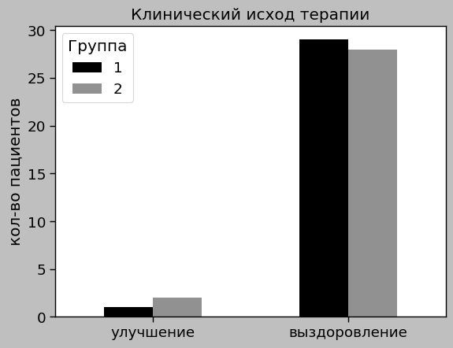

При оценке симптомов на 3 день лечения все пациенты, включенные в исследование, отметили улучшение. По шкале клинического впечатления CGI-I 11 пациентов (36,6%) в группе 1 определили очень сильное улучшение, против 9 (30,0%) в группе 2, сильное улучшение – 17 (56,7%) против 20 (66,7%) пациентов соответственно. Различия между группами не были статистически значимы (критерий хи-квадрат Пирсона, p=0,678).
На 3 день лечения боль в горле отсутствовала у 3 пациентов (10%) в первой группе и у 6 пациентов (20%) во второй группе, трудность глотания не отмечали у себя 3 пациента (10%) в первой группе и 4 (13,3%) – во второй, отечности горла не ощущали по 5 пациентов (16,7%) в обеих группах. Нормализация температуры тела к 3-ему дню лечения наблюдалась у большего количества пациентов в группе 1 (11 пациентов, 36,6%), чем во группе 2 (9 пациентов, 30%). По всем четырем показателям различия между группами оказались статистически не значимы (точный тест Фишера; p=0,47; р=1,0; р=1,0; р=0,78 соответственно).
Сопоставимость групп сравнения по клинической эффективности была подтверждена при анализе полученных данных по окончанию проводимой терапии. По шкале общего клинического впечатления проводимой терапии CGI-I на 10-ый день лечения (Визит 3) 26 пациентов (86,7%) в группе 1 отметили очень сильное улучшение против 27 (90,0%) в группе 2, однако различие не было статистически значимым (точный тест Фишера, p=0,72). Все остальные пациенты в группах отметили сильное улучшение. Боль в горле отсутствовала у 29 пациентов (96,7%) в первой группе и у 30 пациентов (100%) во второй группе (точный тест Фишера, p=1,0), трудности при глотании и отечности горла не отмечали у себя все пациенты в обеих группах. Температура тела к 10-му дню лечения нормализовалась у всех пациентов.
Динамика болевого синдрома, чувства опухания горла, затруднения при глотании и температуры тела за все время лечения по данным дневников самонаблюдения представлена на рисунке 2.
Рисунок 2. Динамика клинических симптомов ОТФ у пациентов по результатам заполнения дневников самонаблюдения на фоне терапии

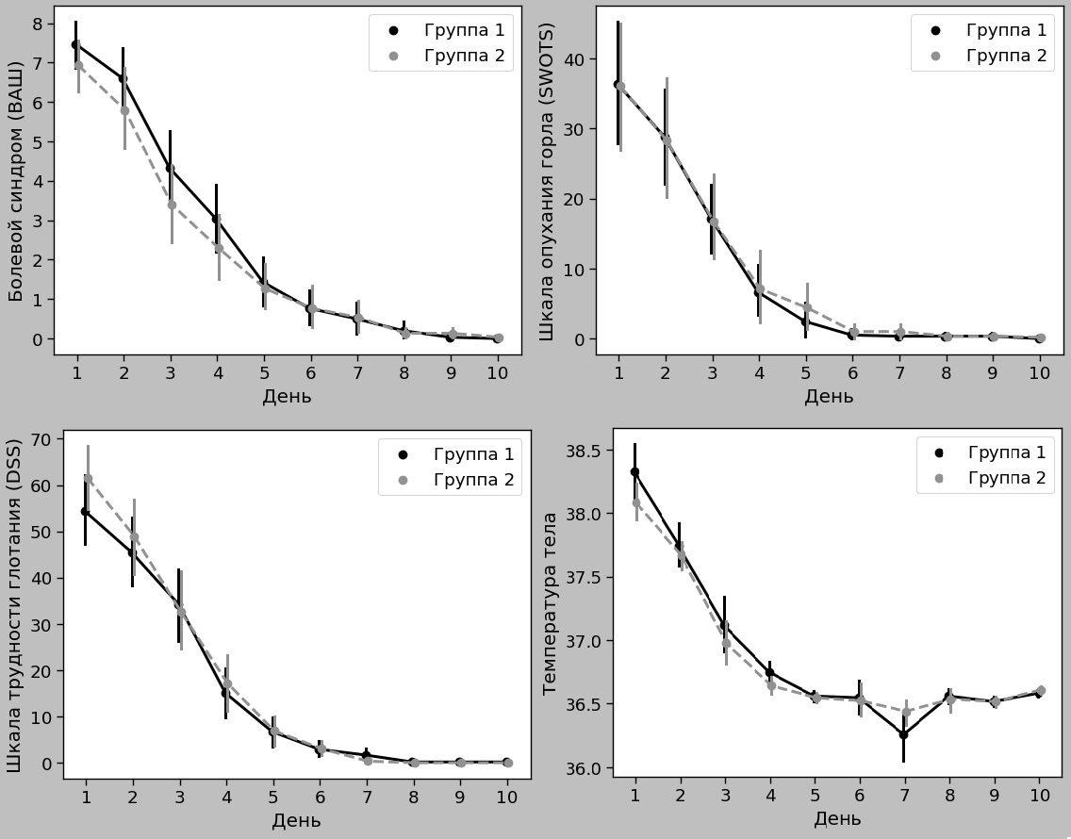

По результатам дисперсионного анализа (смешанная модель ANOVA) оказалось, что день лечения (внутригрупповой фактор) значимо влиял на симптоматику (р<0,001 по всем показателям), а группа лечения (межгрупповой фактор) не влияла (p=0,32; р=0,6; р=0,9; р=0,2 соответственно). Значимого взаимодействия между факторами также не было. Таким образом, все пациенты в обеих группах отмечали положительную динамику симптомов на фоне системной антибактериальной терапии в течение 10 дней.
Высокая комплаентность назначенному режиму антибиотикотерапии – это не только залог высокой ее эффективности, но и важное условие снижения риска развития антибиотикорезистентности [20]. При анализе приверженности проводимой терапии по опроснику Мориски-Грин высокая приверженность к терапии наблюдалась у 23 пациентов (76,7%) в группе 1 и 24 (80%) – во группе 2. Средняя приверженность к терапии отмечена у 7 (23,3%) пациентов в группе 1 и 5 (16,7%) – во второй. У одного пациента во группе 2 была низкая приверженность к терапии. Пациент объяснил это тем, что невнимательно относился ко времени приема препарата и иногда забывал взять препарат из-за суточного графика работы. Разница между группами не была статистически значимой (критерий хи-квадрат Пирсона, р=0,5).
Обращает на себя внимание хорошая переносимость препаратов сравнения. СНЯ во время исследования зарегистрировано не было. При оценке частоты НР у пациентов во время приема антибактериальной терапии в течение 10 дней (рис. 3) отмечено, что в группе 1 к 3-ему дню терапии НР наблюдались у 1 пациента (3,3%), в группе 2 – у 3-х испытуемых (10%). Разница не была статистически значима (точный тест Барнарда для таблиц сопряженности 2х2, p=0,417). К 10-му дню лечения в группе 1, получавшей Амоксициллин + Клавулановая кислота ЭКСПРЕСС в диспергируемой форме, была выявлена достоверно более низкая частота НР, чем при приеме амоксициллина с клавулановой кислотой в таблетках, покрытых оболочкой. В группе 1 НР встречались в 3 случаях (10%), а во второй группе – в 10 (33,3%) – у каждого третьего пациента (рис. 3). Данная разница достигла уровня статистической значимости в 0,05 (точный тест Барнарда для таблиц сопряженности 2х2, p=0,03).
Рисунок 3. Количество пациентов с зарегистрированными НР на фоне проводимой терапии на Визитах 2 и 3

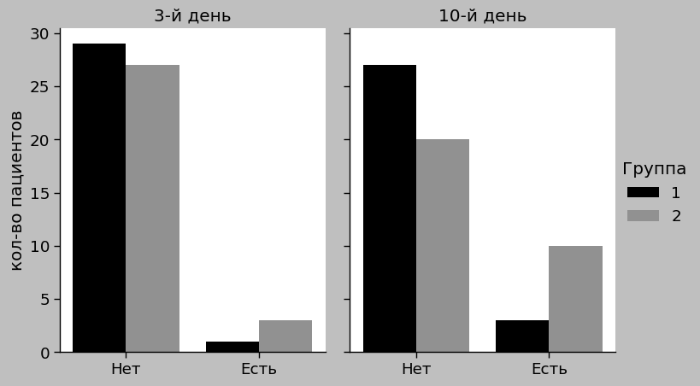

Во всех случаях степень тяжести НР, связанных с приемом антибактериального препарата, к 3-му дню лечения была легкая и не требовала отмены лечения. К 10-му дню лечения у 2 пациентов в группе 1 и 2 пациентов в группе 2 наблюдались НР средней степени тяжести в виде послабления стула (диареи), вероятно, связанные с приемом исследуемого препарата, но не потребовавшее отмены терапии.
Таким образом, за весь период наблюдения в первой группе пациентов НР были только в виде послабления стула (диареи до 5-6 раз в сутки) у 3 пациентов (10%). У 1 пациента диарея легкой степени возникла с первого дня приема препарата, у второго и третьего пациента, соответственно, на пятый и восьмой день приема препарата. Во второй группе пациентов НР в виде диареи наблюдались у 6 (20%) пациентов, у 4 (13%) пациентов отмечалась кожная реакция легкой степени по типу крапивницы, при этом 2 пациентов расценили данную реакцию как аллергическую. Никто из пациентов не прекратил прием антибактериального препарата и дополнительно не принимал антигистаминные препараты. В группе 1 кожных реакций, в том числе в виде крапивницы, во время приема АБП не наблюдалось (рис. 4).
Рисунок 4. Распределение НР в группах пациентов по типам на 3-й и 10-й день терапии (Визиты 2 и 3)

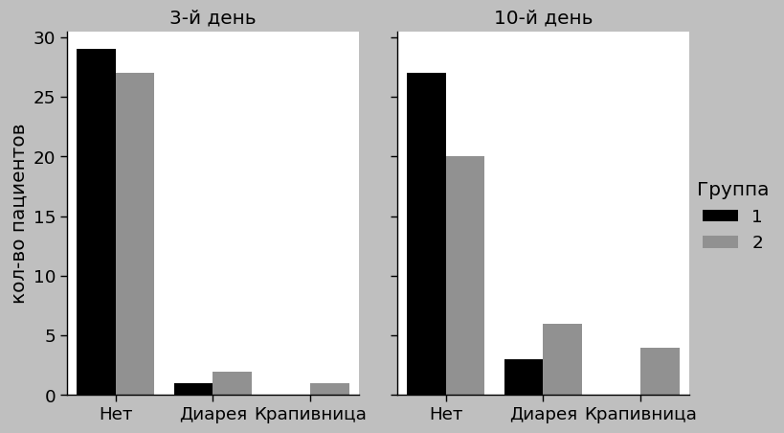

Различия в частоте НР в группах сравнения могут быть связаны с лекарственной формой АБП. Для действующего вещества амоксициллин + клавулановая кислота характерны такие НР, как диарея, кандидоз, сыпь [21, 22]. В связи с этим диспергируемая форма препарата является перспективным вариантом терапии, так как способствует быстрому и максимальному всасыванию действующего вещества в верхних отделах тонкого кишечника, что обеспечивает более высокие и стабильные концентрации в крови, и минимизирует воздействие на микрофлору кишечника, снижая количество НР [7].

Заключение
ОТФ является распространенной патологией в клинической практике, оказывающей значительное влияние на самочувствие и повседневную жизнедеятельность пациентов. Более того, ОТФ опасен возникновением осложнений, которые могут привести не только к инвалидности пациента, но и к летальному исходу. Выбор АБП обусловлен чувствительностью возбудителя, скоростью наступления эффекта, благоприятным фармакокинетическим профилем, прежде всего, для тканевого распределения, а также безопасностью и удобством применения. Амоксициллин с клавулановой кислотой является эффективным антибиотиком пенициллинового ряда для лечения острых и рецидивирующих форм ОТФ.
Результаты проведенного исследования по сравнению эффективности и безопасности Амоксициллина + Клавулановой кислоты ЭКСПРЕСС в форме диспергируемых таблеток и амоксициллина с клавулановой кислотой в таблетках, покрытых пленочной оболочкой (Амоксиклав) позволяют сделать следующие выводы:
- Амоксициллин + Клавулановая кислота ЭКСПРЕСС в диспергируемой форме обладает высокой эффективностью в лечении ОТФ, сопоставимой с Амоксиклавом (амоксициллин с клавулановой кислотой) в таблетках, покрытых оболочкой;
- Применение препарата Амоксициллин + Клавулановая кислота ЭКСПРЕСС сопровождалось более быстрым клиническим регрессом в отличие от препарата сравнения по данным динамики снижения температуры тела;
- Амоксициллин + Клавулановая кислота ЭКСПРЕСС в диспергируемой форме характеризуется высоким уровнем приверженности пациентов к терапии на всем протяжении приема препарата;
- Амоксициллин + Клавулановая кислота ЭКСПРЕСС в диспергируемой форме имеет достоверно более благоприятный профиль безопасности по сравнению с препаратом в простой таблетированной форме по частоте развития НЯ (диареи и кожной сыпи).

Список литературы:
- Furuncuoglu Y., Saglam F., Kutluhan A. Acute exudative tonsillitis in adults: the use of the Centor score and some laboratory tests. Turk J Med Sci. 2016;46(6):1755-1759. doi: 10.3906/sag-1510-93.
- Острый тонзиллит и фарингит (Острый тонзиллофарингит). Клинические рекомендации [Электронный ресурс]: утв. Министерством здравоохранения РФ / Национальная медицинская ассоциация оториноларингологов. – Москва, 2021.
- Хронический тонзиллит. Клинические рекомендации [Электронный ресурс]: утв. Министерством здравоохранения РФ / Национальная медицинская ассоциация оториноларингологов. – Москва, 2021.
- Карпищенко С.А., Колесникова О.М. Выбор антибиотика при обострении тонзиллита / Медицинский совет. 2015;15:40-43.
- Колесникова О.М., Карпищенко С.А., Легкова Ю.В. Противовоспалительная терапия заболеваний глотки. Folia Otorhinolaryngologiae et Pathologiae Respiratoriae. 2019;25(3):53-59.
- Инструкция по медицинскому применению препарата Флемоксин Солютаб.
- Зырянов С.К., Байбулатова Е.А. Использование новых лекарственных форм антибиотиков как путь повышения эффективности и безопасности антибактериальной терапии. Антибиотики и химиотерапия. 2019; 64: 3-4. doi: 10.24411/0235-2990-2019-10020.
- Cortvriendt W.R.,Verschoor J.S.C., Hespe W. Bioavailability study of a new amoxicillin tablet designed for several modes of oral administration. Arzneimittel forschung 1987; 37 (8): 977—979.
- Таточенко ВК, Бакрадзе МД, Хохлова ТА, Рогова ОА. Рациональная антибактериальная терапия инфекций дыхательных путей. Медицинский совет. 2014;(1):62–67.
- Sánchez Navarro A. New formulations of amoxicillin/clavulanic acid: a pharmacokinetic and pharmacodynamic review. Clin Pharmacokinet. 2005;44(11):1097–1115. https://doi.org/10.2165/00003088-200544110-00001
- Отит средний острый. Клинические рекомендации [Электронный ресурс]: утв. Министерством здравоохранения РФ / Национальная медицинская ассоциация оториноларингологов. – Москва, 2021.
- Amoxicillin Dispersible Tablets: Market and Supply Update. UNICEF Supply Division. May 2018.
- Перечень взаимозаменяемых препаратов, 2022.
- Экспресс-диагностическая система для определения in vitro β-гемолитического стрептококка группы А «Стрептатест» (Streptatest). Аннотация. 2013
- McIsaac W.J., White D., Tannenbaum D., Low D.E. A clinical score to reduce unnecessary antibiotic use in patients with sore throat. CMAJ. 1998; 158(1): 75–83.
- Huskisson E. C. Measurement of pain. Lancet. 1974;304:1127-1131. doi: 10.1016/s0140-6736(74)90884-8
- Schachtel, B., Aspley, S., Shephard, A. et al. Utility of the sore throat pain model in a multiple-dose assessment of the acute analgesic flurbiprofen: a randomized controlled study. Trials. 2014;15:263. https://doi.org/10.1186/1745-6215-15-263
- Morisky D. E., Green L. W., Levine D. M. Concurrent and predictive validity of a self-reported measure of medication adherence. Med Care. 1986; 24(1): 67-74
- Busner J, Targum SD. The clinical global impressions scale: applying a research tool in clinical practice. Psychiatry. 2007;4(7):28–37
- Вёрткин АЛ, Шамуилова ММ, Кнорринг ГЮ. Особенности и преимущества применения современных форм антибиотиков с улучшенными фармакокинетическими свойствами. Лечащий врач. 2022;9(25):61–64. https://doi.org/10.51793/OS.2022.25.9.011
- https://grls.rosminzdrav.ru/. Инструкция по медицинскому применению препарата Амоксициллин + Клавулановая кислота ЭКСПРЕСС
- https://grls.rosminzdrav.ru/. Инструкция по медицинскому применению препарата Амоксиклав

